|  |  |  |  |
| --- | --- | --- | --- |
|  | | Curso de TeSP em  Programação de Sistemas de Informação  Metodologias de  Desenvolvimento de Software (MDS) | |
|  |  | |  |
| **Ano Letivo 2022/2023** |  | | **1º Ano, 2º Semestre** |
|  | | | |
| **Projeto de MDS** | | | |

**Relatório de acompanhamento do**

**Projeto de Desenvolvimento de Aplicações**

|  |  |
| --- | --- |
|  |  |
| **Grupo:** PLC | **Docente:** Davide Francisco |
| **Nº** 2220897 | David Domingues |
| **Nº** 2220893 | Hugo Gomes |
| **Nº** 2220900 | Ruben Soares |

ÍNDICE

Índice de Figuras 4

Índice de Tabelas 5

1 Introdução 6

1.1 Sumário executivo 6

2 Especificação do Sistema 7

2.1 Definição da Lógica de Negócio 7

2.2 Análise de Impacto 7

2.3 Análise Concorrencial 7

2.3.1 Ingresso 8

2.3.2 Ucicinemas 9

2.3.3 CinemaNos 10

2.3.4 Comparação dos Sistemas 11

2.3.5 Enquadramento da análise concorrencial no SI 11

2.4 Wireframes/Mockups 12

3 Scrum 16

3.1 Aplicação do Scrum ao Projeto 16

3.2 Stakeholders e Scrum Team 16

3.3 User Stories 16

3.4 Sprints 18

3.4.1 Sprint 1 (27 de abril a 11 de maio de 2023) 18

3.4.2 Sprint 2 (12 de maio ate 25 de maio de 2023) 20

3.4.3 Sprint 3 (Dia de Mês de 2021 a Dia de Mês de 2021) 21

3.4.4 Sprint 4 (Dia de Mês de 2021 a Dia de Mês de 2021) 22

3.5 *Retrospective Summary* do Projeto 24

4 Conclusões 26

# Índice de Figuras

Figura 1-Atendimento 11

Figura 2-Sessões 12

Figura 3-Lista de Sessões 12

Figura 4- Form Cinema 13

Figura 5-Lista de Filmes 13

Figura 6-Lista Clientes 14

Figura 7-Criar Filme 14

Figura 8-Lista Funcionarios 15

# Índice de Tabelas

Tabela 1 – Descrição do Ingresso 8

Tabela 2 – Descrição do ucicinemas 9

Tabela 3 – Descrição do CinemaNos 10

Tabela 4 – Resumo das características dos Sistemas concorrenciais 11

Tabela 5 – Identificação e funções dos Stakeholders e Scrum Team 16

# Introdução

O objetivo deste projeto é consolidar conhecimentos na área de desenvolvimento de aplicações, aplicando os conceitos adquiridos na unidade de curricular de Desenvolvimento de Aplicações (DA). Como tal este projeto terá de ser desenvolvido integralmente em C# aplicando as regras e convenções lecionadas na UC.

Pretende-se desenvolver uma aplicação de gestão de um cinema, que permita gerir o negócio desde sistemas internos até aos bilhetes de clientes, as suas funcionalidades criar e manter filmes em exibição, gerir as salas, emitir bilhetes, guardar dados de trabalhadores entre outros.

## Sumário executivo

A Especificação do Sistema consiste no porque da criação deste site, quais os seus objetivos, possíveis competidores. E como ser a sua estrutura de funcionamento a interagir com o cliente.

O Scrum foi utilizado para a gestão do projeto sendo constituído pela organização e a distribuição das tarefas com a equipa de desenvolvimento do mesmo.

E por fim a conclusão na qual vai apontar os pontos a reter ao longo deste projeto.

# Especificação do Sistema

Nesta secção será realizada a Definição da Lógica de Negócio na qual será feita a descrição do sistema e com que objetivos a realizar. A Análise de Impacto cujo será descrevido os impactos a nível de mercado, quer seja positivo ou negativos. A Análise de Impacto na qual será comparado 3 aplicações ou sites e iremos observar as suas vantagens e desvantagens. Em seguida serão apresentados os Wireframes e os Mockups do sistema a ser desenvolvido.

## Definição da Lógica de Negócio

O sistema deve permitir a administração das salas de exibição do cinema. Isso inclui o cadastro das salas, atribuição de capacidade de assentos, definição de horários de exibição, controle de disponibilidade das salas e alocação dos filmes a serem exibidos em cada sala.

Deve incluir a funcionalidade de venda de bilhetes aos clientes. Isso envolve a seleção do filme, escolha da sessão, seleção de assentos, definição de preços e descontos aplicáveis, cálculo do total a pagar e emissão dos bilhetes.

O sistema deve permitir o cadastro e o armazenamento de dados dos clientes, como nome, informações de contato, histórico de compras, preferências, entre outros. Isso pode facilitar a fidelização dos clientes e a personalização dos serviços oferecidos.

O sistema deve possibilitar o registro e a gestão dos dados dos funcionários do cinema. Isso inclui informações como nome, cargo, horários de trabalho, escalas, histórico de pagamento, entre outros. Além disso, pode ser necessário controlar o acesso dos funcionários a certas áreas e funcionalidades do sistema.

## Análise de Impacto

Com o desenvolvimento desta aplicação conseguiremos observar a concorrência e vai ter de possuir um impacto positivo na secção da utilização da aplicação, quer seja simplicidade, com tabelas e botões para tornar a sua experiência mais satisfatória. Com impactos negativos, muitas impressas iram adotar o nosso design na qual ira aumentar o nível de concorrência no mercado.

## Análise Concorrencial

Neste ponto iremos comparar os seguintes sistemas Ingressos, CinemaNos e Unicinemas. O CinemaNos e Ingressos abordaram o seu desenvolvimento muito semelhante na qual é simples e fácil de se utilizar. Unicinemas desenvolveu-se numa forma mais complexa disponibilizando diversa informação logo de cara para o utilizador, com diversos botões.

### Ingresso

Tabela – Descrição do Ingresso

|  |  |
| --- | --- |
|  | |
| **Nome:** | Ingresso |
| **Site:** | [Ingresso.com](https://www.ingresso.com/home?city=sao-paulo&partnership=home) |
| **Descrição:** | Bem composto, utilizador pesquisa detalhada de cada filme com a possibilidade de escolher o lugar. |
| **Vantagens:** | Bom design, possui botões de fácil acesso. |
| **Desvantagens:** | Não possuir publicidade na frente, na qual só irá perturbar a pesquisa do utilizador. |
| **O que falta:** |  |

### Ucicinemas

Tabela – Descrição do ucicinemas

|  |  |
| --- | --- |
|  | |
| **Nome:** | ucicinemas |
| **Site:** | [ucicinemas](https://ucicinemas.com.br/) |
| **Descrição:** | Composto por diversos filmes na página inicial, diversas opções de pesquisa. |
| **Vantagens:** | Vários filmes logo disponibilizados para apresentar ao utilizador. |
| **Desvantagens:** | Possível um design mais simples e suave para não sobrecarregar o utilizador de informação. |
| **O que falta:** | Menos publicidade. |

### CinemaNos

Tabela – Descrição do CinemaNos

|  |  |
| --- | --- |
|  | |
| **Nome:** | CinemaNos |
| **Site:** | [CinemaNos](https://www.cinemas.nos.pt/) |
| **Descrição:** | Composto por um design simples vários filmes logo disponíveis ao utilizador |
| **Vantagens:** | Bem configurado e bem composto |
| **Desvantagens:** | Duplo rodapé |
| **O que falta:** | Simplificar o rodapé |

### Comparação dos Sistemas

Tabela – Resumo das características dos Sistemas concorrenciais

|  |  |  |  |
| --- | --- | --- | --- |
| Características | ucicinemas | ingressos | CinemaNos |
| Design |  |  | X |
| Funcionalidades |  |  | X |
| Organização |  |  | X |
| Complexidade |  | X |  |
| Eficaz |  |  | X |
| Otimizado |  |  | X |
| Fácil de Usar |  |  | X |

### Enquadramento da análise concorrencial no SI

Com estes 3 sistemas podes analisar um design mais simples, mas eficaz ou um de forma mais complexa para receber informação.

Foram selecionados estes 3 sistemas pois foi possível analisar e abordar de uma forma mais direta sem muitos desvios. O CinemaNos é parecido com Ingressos, na qual ambos possui boa organização, conteúdo de informação e a simplicidade para chegar ao objetivo desejado pelo utilizador.

Agora Unicinemas possui várias informações logo de frente para o utilizador, mas com vários botões na qual poderá distrair o utilizador do seu destino.

A analise conceituada terá um impacto de uma firma grande pois causará o desenvolvimento do sistema mais direto sem ter que possuir de outras ideias.

## Wireframes/Mockups

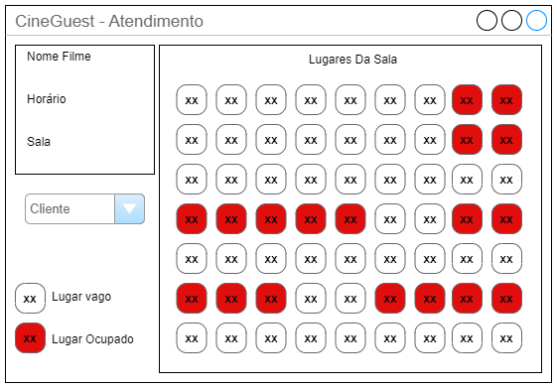

Figura -Atendimento

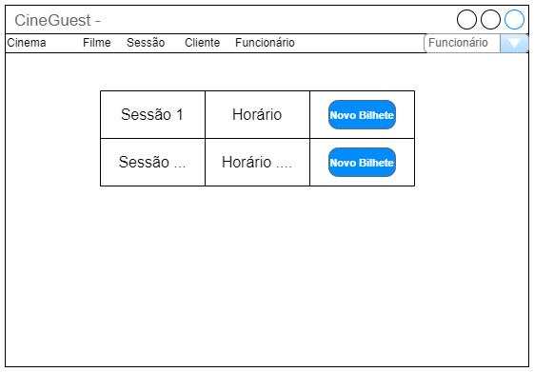

Figura -Sessões

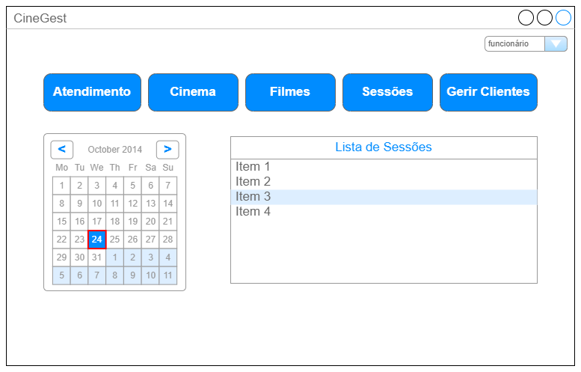

Figura -Lista de Sessões

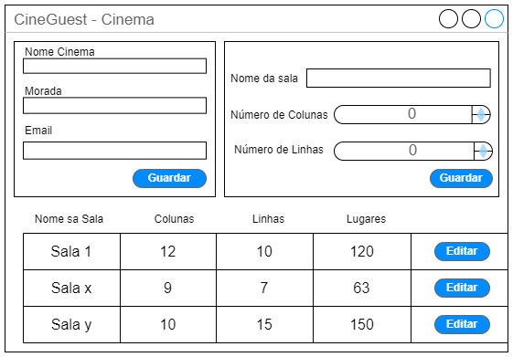

Figura - Form Cinema

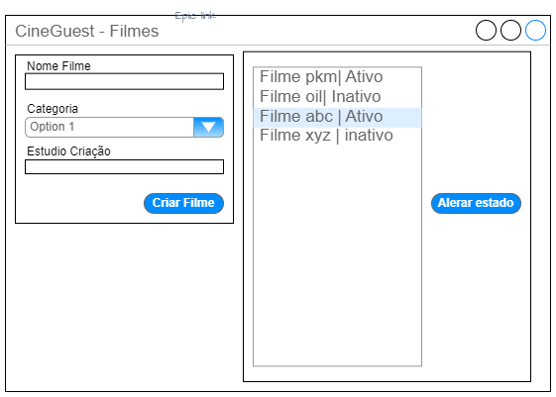

Figura -Lista de Filmes

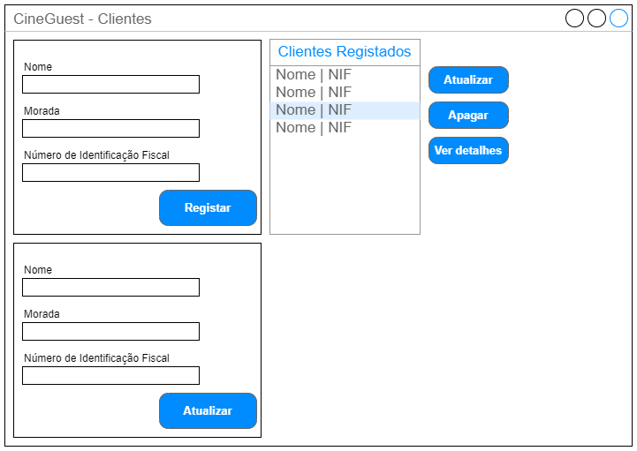

Figura -Lista Clientes

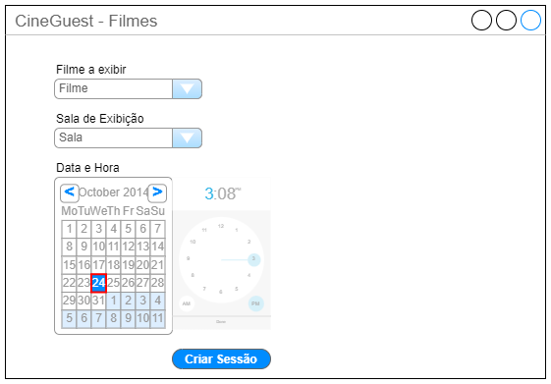

Figura -Criar Filme

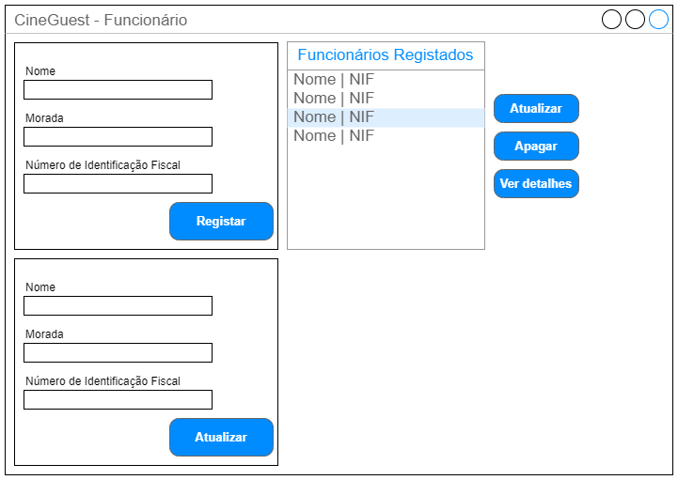

Figura -Lista Funcionarios

# Scrum

Nesta secção será apresentado como o SCRUM foi utilizado, os Skateholders e Scrum team, as User Stories e o desenrolar do projeto e as suas dificuldades com as sprints.

## Aplicação do Scrum ao Projeto

O conceito do SCRUM, foi a metodologia ágil na qual participava dos âmbitos do nosso grupo a cerca do desenvolvimento dos projetos.

A comunicação foi semanalmente pois ficava mais de acordo com o tempo dos colaboradores. Com objetivo de ter informação sobre o desenvolvimento das tarefas e dos objetivos a atingir.

A reuniões foram maioritariamente presencialmente, mas também por teams, pois tornava-se mais flexível para todos os membros.

## Stakeholders e Scrum Team

Tabela – Identificação e funções dos Stakeholders e Scrum Team

|  |  |  |
| --- | --- | --- |
|  | Nome | Funções |
| Cliente | Joana | * Atualização dos requerimentos do projeto |
| Product Owner | Davide Francisco | * Acompanhamento no projeto * Confirmação dos desenvolvimentos e conclusão das sprints |
| Scrum Master | Hugo Gomes | * Planeamento dos objetivos * Atualização das sprints |
| Development Team | David Domingues  Hugo Gomes  Rubén Soares | * Desenvolvimento da aplicação * Realização do relatório |

## User Stories

|  |  |
| --- | --- |
|  |  |
| Título: US1 – Como administrador, devo conseguir gerir os funcionários | **SP**: 3 |
| Descrição: O administrador pode adicionar, editar e apagar cada funcionário  Critérios de Aceitação:   * O administrador deve ter um código pessoal * A página de gestão de funcionários só deve ser acedida com esse código | |
| Título: US2 – Como funcionário, devo poder gerir um cliente | **SP**: 5 |
| Descrição: Como funcionário devo conseguir proceder à adição, edição novo cliente  Critérios de Aceitação:   * O funcionário deve preencher todos os dados obrigatórios do cliente * Os dados devem cumprir as regras de inserção * A edição só é concluída se algum dado for realmente alterado | |
| Título: US3 – Como funcionário, devo gerir os cinemas | **SP**: |
| Descrição: A aplicação não deve ter nenhum cinema configurado, deve ser configurado na utilização inicial da aplicação, e o funcionário poderá editar as configurações a qualquer momento (nome, morada, email).  Critérios de Aceitação:   * O funcionário deve preencher todos os dados obrigatórios do cinema. * OS dados devem cumprir as regras. | |
| Título: US4- Como funcionário devo poder configurar as salas de cinemas. | **SP**: |
| Descrição: As salas podem ter um número configurável de filas e colunas para lugares.  Critérios de Aceitação:   * O funcionário deve se necessário alterar configurações das salas. | |
| Título: US5 – Como cliente, posso comprar bilhetes. | **SP**: |
| Descrição: Como cliente posso comprar bilhetes tendo os meus dados gravados na base de dados ou mesmo em anónimo.  Critérios de Aceitação:   * Quando o cliente efetua a compra de um bilhete é oferecida a possibilidade de guardar os seus dados para agilizar compras futuras. | |
| Título: US6- Como funcionário, devo criar várias sessões para o filme. | **SP**: |
| Descrição: Deve ser possível criar sessões para uma sala, onde será exibido o filme associado a uma certa data e hora.  Critérios de Aceitação:   * O Funcionário deve criar sessões para as salas, assim que achar necessário. |  |
|  |  |
|  |  |

## Sprints

### Sprint 1 (27 de abril a 11 de maio de 2023)

#### Sprint Planning

|  |  |
| --- | --- |
|  |  |
| Data: | 27 de Abril de 2023 |
| *Sprint Backlog* | |

#### Daily Meetings (1 por semana)

|  |  |
| --- | --- |
|  |  |
| Data: | 27 de Abril de 2023 |
| Hugo Gomes   * O que vai fazer esta semana: Realização da Definição Lógica de Negócio   Ruben Sorares   * O que vai fazer esta semana: Realização da Introdução do Relatório   David Domingues   * O que vai fazer esta semana: Mockups/WireFrames, User Stories | |

|  |  |
| --- | --- |
|  |  |
| Data: | 4 de Abril |
| Hugo   * O que fez na semana anterior: Realização da Definição Lógica de Negócio * O que vai fazer esta semana: Realização da Análise de Impacto e da Análise Concorrencial   Ruben Soares   * O que fez na semana anterior: Realização da Introdução do Relatório * O que vai fazer esta semana: Realização da Especificação de Sistemas   David Domingues   * O que fez na semana anterior: Mockups/WireFrames * O que vai fazer esta semana: Scrums | |

#### Sprint Retrospective

|  |  |
| --- | --- |
|  |  |
| Data: | 11 de maio |
| *Conclusões*:   * Desenrolar do projeto sem problemas * Realizar as tarefas de forma mais rápidas, para concluir tudo dentro do prazo | |

### Sprint 2 (12 de maio ate 25 de maio de 2023)

Sprint Planning

|  |  |
| --- | --- |
| 023 |  |
| Data: | 12 de maio 2023 |
| *Sprint Backlog*: | |

#### Daily Meetings (1 por semana)

|  |  |
| --- | --- |
|  |  |
| Data: | 12 de maio de 2023 |
| Hugo   * O que fez na semana anterior: Realização da Análise de Impacto e da Análise Concorrencial * O que vai fazer esta semana: Atualização de Relatório e Pesquisa   Ruben Soares   * O que fez na semana anterior: Realização da Especificação de Sistemas * O que vai fazer esta semana: Pesquisa e Suporte à aplicação   David Domingues   * O que fez na semana anterior: Scrums, user stories e mockups * O que vai fazer esta semana: Criação de classes e implementação do Formulário de Atendimento * Dificuldades que prevê: implementação de código | |

|  |  |
| --- | --- |
|  |  |
| Data: | 24 de maio de 2023 |
| Hugo   * O que fez na semana anterior: Atualização de Relatório e Pesquisa * O que vai fazer esta semana: Atualização de Relatório e Pesquisa   Ruben Soares   * O que fez na semana anterior: Pesquisa e Suporte à aplicação * O que vai fazer esta semana: Apoio à equipa   David Domingues   * O que fez na semana anterior: Criação de classes e implementação do Formulário de Atendimento O que vai fazer esta semana: Implementação do formulário * Dificuldades que prevê: implementação de código | |

#### Sprint Retrospective

|  |  |
| --- | --- |
|  |  |
| Data: | 24 de maio de 2023 |
| *Conclusões*:   * Bom desenrolar do projeto | |

### Sprint 3 (25 de maio a 7 de junho)

De seguida encontram-se descritos os principais eventos Scrum da Sprint 3.

#### Sprint Planning

|  |  |
| --- | --- |
|  |  |
| Data: | 25 de maio de 2023 |
| *Sprint Backlog*: | |

#### Daily Meetings (1 por semana)

|  |  |
| --- | --- |
|  |  |
| Data: | 25 de maio de 2023 |
| Hugo   * O que fez na semana anterior: Atualização de Relatório e Pesquisa * O que vai fazer esta semana: Implementação de sessões   Ruben Soares   * O que fez na semana anterior: Apoio à equipa * O que vai fazer esta semana: Implementação de Salas   David Domingues   * O que fez na semana anterior: Implementação do formulário * O que vai fazer esta semana: Implementação de categorias | |

|  |  |
| --- | --- |
|  |  |
| Data: | 31 de maio de 2023 |
| Hugo   * O que fez na semana anterior: Implementação de sessões * O que vai fazer esta semana: Atualização do Relatório   Ruben Soares   * O que fez na semana anterior: Implementação de Salas * O que vai fazer esta semana: Apoio à equipa   David Domingues   * O que fez na semana anterior: Implementação de categorias * O que vai fazer esta semana: Implementação de categorias * Dificuldades que prevê: Implementação do código | |

#### Sprint Retrospective

|  |  |
| --- | --- |
|  |  |
| Data: | 7 de junho |
| *Conclusões*:   * Bom desenvolvimento do projeto * Melhor aprendizagem sobre o jira e como o aplicar | |

### Sprint 4 (8 de junho a 21 de junho)

De seguida encontram-se descritos os principais eventos Scrum da Sprint 4.

#### Sprint Planning

|  |  |
| --- | --- |
|  |  |
| Data: | 8 de junho |
| *Sprint Backlog*: | |

#### Daily Meetings (1 por semana)

|  |  |
| --- | --- |
|  |  |
| Data: | 8 de junho de 2023 |
| Hugo   * O que fez na semana anterior: Atualização do Relatório * O que vai fazer esta semana: Implementação do CRUDE para Clientes   Ruben Soares   * O que fez na semana anterior: Apoio à equipa * O que vai fazer esta semana: Implementação Funcionários   David Domingues   * O que fez na semana anterior: Implementação de categorias * O que vai fazer esta semana: Implementação de Clientes | |

|  |  |
| --- | --- |
|  |  |
| Data: | 15 de junho de 2023 |
| Hugo   * O que fez na semana anterior: Implementação do CRUDE para Clientes * O que vai fazer esta semana: Implementação Sessões   Ruben Soares   * O que fez na semana anterior: Implementação Funcionários * O que vai fazer esta semana: Implementação do CRUDE para Funcionários   David Domingues   * O que fez na semana anterior: Implementação de Clientes * O que vai fazer esta semana: Implementação Funcionários/Bilhetes | |

#### Sprint Retrospective

|  |  |
| --- | --- |
|  |  |
| Data: | 21 de junho de 2023 |
| *Conclusões*:   * Melhor compreensão do sistema Jira * Necessidade de uma melhor divisão das tarefas para as diversas semanas | |

## *Retrospective Summary* do Projeto

|  |  |
| --- | --- |
|  |  |
| *Things that went well* | |
| * Desenrolar do projeto * Trabalho em equipa | |
| *Things that could have gone better* | |
| * Desenvolvimento do jira * Melhor organização das tarefas para as diversas semanas | |
| *Things that surprised us* | |
| * O jira ser um site bastante flexível | |
| *Lessons learned* | |
| * Importância do jira | |
| *Final Thoughts* | |
| *Things to keep*:   * Experiência de como funciona os projetos nas diversas empresas   *Things to change*:   * Atualização semanal/diária sobre o jira | |

# Conclusões

Em suma, conseguimos ter uma melhor perspetiva de como é o desenrolar de projetos nas diversas empresas. O que é preciso ter em conta para as diversas variáveis. A maior dificuldade com certeza foi a atualização do jira regularmente na qual era deixado para trás pois a necessidade para acabar o projeto o mais rápido possível.